中国勘察设计协会文件

中设协字[2019]51号

关于转发《关于召开第三届中国工程勘察设计行业
创新发展高峰论坛的通知》的通知

各有关单位：
为了贯彻落实习近平新时代中国特色社会主义思想及中共中央、国务院有关建设行业系列重要政策精神，推动我国工程勘察设计行业转型升级和创新发展，在中国勘察设计协会指导下，《中国勘察设计》杂志社和中国武汉工程设计产业联盟将于2019年7月11日-12日在北京共同举办“第三届中国工程勘察设计行业创新发展高峰论坛”。
现将《关于召开第三届中国工程勘察设计行业创新发展高峰论坛的通知》转发给你们，请各单位积极组织参与。

附件：《关于召开第三届中国工程勘察设计行业创新发展高峰论坛的通知》

中国勘察设计协会
2019年5月21日
附件
《中国勘察设计》杂志社文件
中勘社发[2019] 6号

关于召开第三届中国工程勘察设计行业
创新发展高峰论坛的通知

各地方、各部门勘察设计同业协会、各有关单位：
为了贯彻落实习近平新时代中国特色社会主义思想及中共中央、国务院有关建设行业系列重要政策精神，推动我国工程勘察设计行业转型升级和创新发展，在中国勘察设计协会指导下，《中国勘察设计》杂志社和中国武汉工程设计产业联盟将于2019年7月11日-12日在北京共同举办“第三届中国工程勘察设计行业创新发展高峰论坛”。
本届论坛将围绕国家最新政策分析、行业发展趋势、全过程工程咨询、工程总承包、数字化转型、转型升级与高质量发展、民营设计企业发展、绿色建造、工程勘察设计行业的新挑战与新机遇等热点议题，邀请国家主管部门、地方政府及行业协会领导，院士及权威专家，国际知名企业、行业领军企业高管等进行深度解析，为企业转型升级、创新发展提供思路和参考，为行业架起交流协作的平台，以丰硕的会议成果向新中国成立70周年献礼！
请各地方协会、各部门同业协会与有关单位，积极组织人员报名参会。现将会议有关事项通知如下：
一、组织架构
指导单位：中国勘察设计协会
主办单位：《中国勘察设计》杂志社
中国武汉工程设计产业联盟
协办单位：苏交科集团股份有限公司
武汉市政工程设计研究院有限责任公司
武汉市勘察设计有限公司
支持单位：中国勘察设计协会市政工程设计分会
中国勘察设计协会民营设计企业分会
上海市勘察设计行业协会
北京市工程勘察设计行业协会
二、时间/地点
时间：2019年7月11日-12日，7月10日全天报到。
地点：北京新世纪日航饭店
三、论坛内容
主要包括开幕式、主旨报告、综合论坛、专题论坛、行业创新人物（单位）推选活动揭晓、品牌展览、交流晚宴等，届时详见《第三届高峰论坛日程安排》。
四、部分参会嘉宾
1. 原建设部副部长宋春华
2. 住房和城乡建设部原总工程师、中国房地产业协会副会长
兼秘书长陈宜明
3. 原建设部总工程师许溶烈
4. 中国勘察设计协会理事长施设
5. 中国工程院院士肖绪文
6. 中国勘察设计协会副理事长王树平
7. 中国勘察设计协会副理事长兼秘书长王子牛
8. 贵阳市委副秘书长、贵阳驻京联络处主任、贵阳驻京投资促进局
局长张亚莉
9. 同济大学教授、同济大学工程管理研究所名誉所长丁士昭
10. 中国武汉工程设计产业联盟秘书长、中信工程总经理金志宏
11. 中国勘察设计协会民营设计企业分会会长、华汇工程设计集团
股份有限公司董事长袁建华
12. 苏交科集团股份有限公司总裁李大鹏
13. AECOM中国区总裁鞠珩
14. 清华大学建设管理系副教授、工程担保与建筑市场治理
研究中心主任邓晓梅
15. 中冶京诚工程技术有限公司市政工程事业部
咨询设计部总经理董博浩
五、重要议题
◆ 对标高质量 服务新发展
◆ 行业政策解读与行业发展趋势分析
◆ 新形势下加快推进房地产技术升级对勘察设计行业的要求和影响
◆ 工程建设组织模式改革
◆ 用国际化视野推进全过程工程咨询
◆ 全过程咨询及建筑师负责制风险保障体系的研究
◆ 全过程工程咨询的实践探索
◆ 数字化转型
◆ 装配式建筑发展展望
◆ 建筑设计行业的新格局新未来
◆ 绿色发展与绿色建造
◆ 中国工程咨询企业的市场化转型
六、论坛形式
（一）综合论坛
（二）专题论坛
1. 数字化专题论坛
2. 全过程工程咨询专题论坛
3. 转型升级与高质量发展专题论坛
（三）优秀品牌推介展示
本届论坛将举办行业优秀品牌（经典工程/优秀企业/新产品/新技术）推介展示。请参展企业于6月20日之前将资料发至组委会，逾期将无法保证顺利参展。
七、参会范围
各地政府、行业主管部门及相关协会领导；勘察、设计、规划、工程公司、开发建设、工程施工等单位负责人及技术负责人；信息化、建筑材料、装备、建筑部品等企业代表，专业院校及科研机构相关人员。
八、参会报名
（一）报名方式：
1. 在线报名www.zkschina.com.cn。
2. 回执报名：请盖章后把《参会回执》发至kcsjzwh@163.com。
（二）报名时间：
报名截止时间为2019年7月1日。截至时间之后报名的参会代表，不能保证入住新世纪日航饭店。
（三）会议费用及发票事宜：
1. 费用标准：会务费2800元/人，杂志社理事单位2200元/人。
2. 缴费方式：①按网上要求完成费用支付； ②银行汇款。网上注册系统关闭后，已缴纳的会议会务费不予退回。
3. 发票事宜：请准确填写发票信息，在会议现场领取发票。
（四）组委会联系方式
会务联系人：
蔡敬丽 010-57811272 13611372577
李晓宇 010-57811444 18810960051
商务合作：王 希 18611620808
地 址：北京市海淀区三里河路11号住建部南附楼1130室
邮 编：1000835 E-mail：kcsjzwh@163.com
附件：
1. 参会回执表
2. 《关于开展2019年中国工程勘察设计行业创新发展人物（单位）推选活动的通知》

《中国勘察设计》杂志社
2019年5月20日

附件1
第三届中国工程勘察设计行业创新发展高峰论坛
参会回执
（请在此处加盖单位公章）
单 位
地 址 |  |  |  | 邮 编
联系人 |  | 手 机 |  | 邮 箱
姓 名 | 性 别 | 职 务 | 手 机 | 是否  住宿 | 是否参加专题论坛（画√）
□数字化专题论坛
□转型升级与高质量发展专题论坛
□全过程工程咨询专题论坛
□数字化专题论坛
□转型升级与高质量发展专题论坛
□全过程工程咨询专题论坛
□数字化专题论坛
□转型升级与高质量发展专题论坛
□全过程工程咨询专题论坛
□数字化专题论坛
□转型升级与高质量发展专题论坛
□全过程工程咨询专题论坛
1. 北京新世纪日航饭店（ ）间房，每间699元（含早餐）
订房电话：陈经理13910051350
2. 北京新疆大厦（ ）间房，每间600元（含早餐）
订房电话：郝经理 13581709917
备注：新疆大厦距离会场酒店（新世纪日航饭店）840米，步行大约10分钟。
是否参展 |  | □是 块展板 □否
收款单位 |  | 户 名：《中国勘察设计》杂志社  开户行：工行北京百万庄支行  账 号：0200001409006579864
开票信息 |  | 发票抬头：
 |  | 税号：
 |  | 地址： 电话：
 |  | 开户行： 账号：
注：请将参会回执传真或电子扫描件发至组委会；并将会务费汇入指定账户，发票由主办单位统一开具。现场缴费将无法现场开具发票，需要会后开具邮寄。组委会邮箱：kcsjzwh@163.com
组委会联系人：王希 蔡敬丽 联系电话：01057811272 联系人邮箱：kcsjzwh@163.com

酒店介绍及路线图

北京新世纪日航饭店
北京新世纪日航饭店是一家中外合资的五星级豪华酒店，拥有659间（套）豪华舒适的客房、公寓及设施完善的健身娱乐中心。酒店与中关村高科技园区、首都体育馆、北京动物园、北京石刻艺术博物馆、北京紫竹院公园毗邻，交通便利，周边有地铁4号线、6号线、9号线及众多公交线路，距机场36公里，驱车只需45分钟即可到达；距北京西客站6公里，驱车15分钟可到达；距北京南站15公里，驱车30分钟可到达，是理想的商旅下榻之地。详见位置图
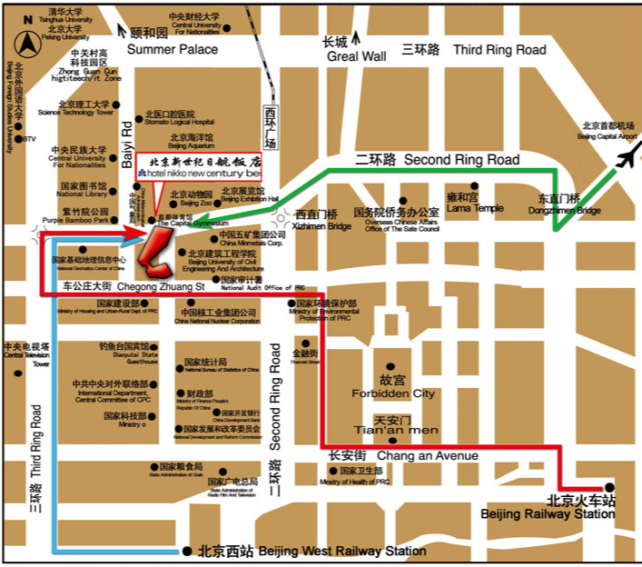

新疆大厦嘉宾楼至新世纪日航饭店路线图
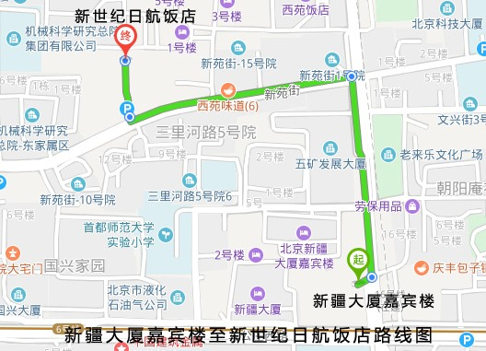

附件2
《中国勘察设计》杂志社文件
中勘社发[2019] 8号

关于开展2019年中国工程勘察设计行业创新发展
人物（单位）推选活动的通知

各地方、各部门勘察设计同业协会、各有关单位：
为了认真贯彻落实十九大精神，更好地推动中国工程勘察设计行业实现高质量发展，根据中国勘察设计协会2019年工作要点，经研究，决定开展2019年中国工程勘察设计行业创新发展人物（单位）推选活动，并在第三届中国工程勘察设计行业创新发展高峰论坛上举行授牌仪式，以树立行业典型，通过“典型引路”，进一步激发行业广大从业人员的工作积极性、创造性。现将有关事宜通知如下：
一、主办机构
推选活动由《中国勘察设计》杂志社主办，杂志社组织行业资深专家成立评审委员会，本着“公平、公开、公正”的原则，组织评审工作。
二、推选称号
（一）中国工程勘察设计行业管理创新领军人物
（二）中国工程勘察设计行业科技创新领军人物
（三）中国工程勘察设计行业创新发展领军单位
（四）中国工程勘察设计行业创新发展示范单位
三、推选条件
（一）人物推选条件
1. 管理创新领军人物：担任行业企业院长、董事长、总经理职务3年以上；所领导的企业2018年主要经济指标位于本地区、本部门领域前列；守法经营，连续3年无违法违纪记录；以改革和创新精神带领企业实现科学发展，在行业具有较好的示范作用，具有一定的行业影响力和号召力。
2. 科技创新领军人物：行业企业技术负责人，担任过国家重大工程项目或知名工程项目负责人；获得过国家级、省部级科技类奖项；推动“新技术、新工艺、新方法”的应用并具有突破性业绩，在行业中起到领先作用；自觉遵守国家有关法律、法规，连续3年无违法违纪记录，无质量安全事故；全国及省级勘察设计大师优先推选。
（二）单位推选条件
1. 创新发展领军单位：行业大型企业；具有较强的核心竞争力及较高的知名度、美誉度，企业规模大、效益佳、市场占有率较高；守法经营，连续3年无违法违纪记录，无质量安全事故；企业信息化建设水平在本地区、本部门领域位于前列；对推进行业发展及技术进步具有重大贡献，对行业的管理创新、技术创新、模式创新、标准制定等起到引领作用；连续3年企业科技投入费用支出占当年总营业额2.5%以上；企业获得过国家级、省部级或全行业奖项。
2. 创新发展示范单位：行业中小型企业；企业具有自己的专业化、精细化特色，在专业领域具有领先性和权威性；企业发展势头良好，业绩增长较快；依法经营，具有良好的企业信用，连续3年无违法违纪记录，无质量安全事故；企业信息化建设在本地区、本部门领域处于较好水平。
四、推选申报方式
（一）各地方、各部门勘察设计同业协会推荐候选人和候选单位，每项申报原则上不超过3名（家）。
（二）《中国勘察设计》杂志社专家委员会及创新发展人物（单位）推选活动专家评审团评委推荐，每位评委推荐候选人和候选单位，每项申报不超过2名（家）。
（三）各推荐单位请于6月20日前完成推荐材料报送工作。
（四）邮件格式要求：
1. 标题：推荐单位+申报单位+联系电话
2. 内容：附件文字材料请用word格式上传，相关业绩文字、图片或证书以及证明材料请打包压缩上传，推荐单位需注明推荐理由。
3. 推荐信息邮箱：cxfztx@163.com
五、注意事项
（一）本次推选活动不向参选个人和参选单位收取任何费用。
（二）各地方、各部门勘察设计同业协会需对被推荐人和被推荐单位严格把关，被推荐人和被推荐单位对申报材料真实性承担法律责任。
六、联系方式
联系人：王 希 贺 飞
电 话：010-57811272 57811444
E-mail：cxfztx@163.com
地 址：北京市海淀区三里河路11号住建部南附楼1130室
邮 编：100037
附件：
1. 中国工程勘察设计行业创新发展人物推选申报表
2. 中国工程勘察设计行业创新发展单位推选申报表

《中国勘察设计》杂志社
2019年5月20日

报送中国勘察设计协会
附件1
中国工程勘察设计行业创新人物推选申报表
填报日期： 年 月 日
姓名 |  | 性 别 |  | 民 族 |  | 两寸  照片
学历 |  | 出生日期 |  | 政治面貌 |  | 两寸  照片
执业资格 |  | 职 称 |  | 申报类别 |  | 两寸  照片
单位名称
单位地址
单位类型 |  |  | 邮箱
办公电话 |  |  | 手机
简历：

（可附页）
所在单位  推荐意见 |  |  | （签章）
推荐单位意见 |  |  | （签章）
附件2
中国工程勘察设计行业创新单位推选申报表
填报日期： 年 月 日
申报称号
单位名称 | （盖章）
单位地址 |  |  |  | 邮编
单位类型 |  |  | 邮箱
负责人 |  |  | 联系人
办公电话 |  |  | 手机
单位简介：

（可附页）
创新发展的  经验和案例 |  | （可附页）
推荐单位意见 |  | （签章）

